

Rencontre ESS : Convergences entre Epl et ESS
&
Rencontre RSE : Déployer un état d’esprit RSE dans votre stratégie
Jeudi 9 novembre 2023 Au Crédit Coopératif, Nanterre
Journée animée par Laurence MORET, directrice de la communication externe du Crédit Coopératif
Ordre du jour

9h Accueil des participants

9h30 – 12h00
Convergences entre Epl et ESS

9h30 - 9h50
Mot d’accueil
Virginie DULCHAIN, directrice du développement, Crédit Coopératif
Patrick JARRY, président de la FedEpl
Antoine DÉTOURNÉ, secrétaire général d’ESS France

Table ronde 1

9h50 - 10h10
Présentation du cadre juridique de l’ESS
Bernard BAZILLON, associé, directeur national ESS, KPMG
Raphaël DHONT, avocat, Delsol avocats
10h10 - 10h30
Présentation du Cahier de Tendances de la FedEpl : « Convergences Epl ESS »
Stéphane PFEIFFER, adjoint au maire de Bordeaux, chargé du service public du logement et de l’habitat, de l’emploi, de l’ESS et des formes économiquement innovantes, président d’inCité, administrateur de la FedEpl
Esteban PRATVIEL, Responsable veille et prospective, FedEpl

10h30 - 10h45
Questions / réponses

Table ronde 2

10h45 - 11h45
Témoignages
Valérie VITTON, directrice des clientèles personnes morales, Crédit Coopératif
Julien ADDA, directeur du Réseau Cocagne
Samuel FAURE, chargé d’investissement, Énergie partagée
Béatrice SIGISMEAU, présidente de la Spl Edden et vice-présidente du Département de la Réunion
Stéphane RIVIERE, directeur du pôle Ressources, Spl EDDEN

11h45 - 12h
Questions / réponses

12h - 13h30 Cocktail déjeunatoire

13h30 – 16h30
Déployer un état d’esprit RSE

13h30 - 13h40
Les démarches ayant trait à la responsabilité sociale et environnementale dans les Epl
Esteban PRATVIEL, Responsable veille et prospective, FedEpl

Table ronde 1

13h40 - 14h40
Les fondamentaux de la RSE
Sylvie GARDAHAUT, dirigeante associée, Méristhème
Jean RIGON, associé Crowe Cifralex, expert-comptable, commissaire aux comptes
Estelle KISTNER-L’HOUR, Directrice de mission du pôle Stratégie Innovation Transformation, Sémaphores

14h40 – 14h55
Questions / réponses

Table ronde 2

14h55 - 15h55
Retours d’expériences et bonnes pratiques
Sophie LE ROY CORTYL, directrice de la stratégie, transformation & RSE, Citallios
Valérie BRISAC, directrice générale de la Communauté des entreprises à mission (CEM)
Géraud LANIECE, directeur général délégué, Sem Tours Événements

15h55 – 16h10
Questions / Réponses

16h10-16h30
Conclusion et ouverture
Benjamin GALLEPE, directeur général, FedEpl

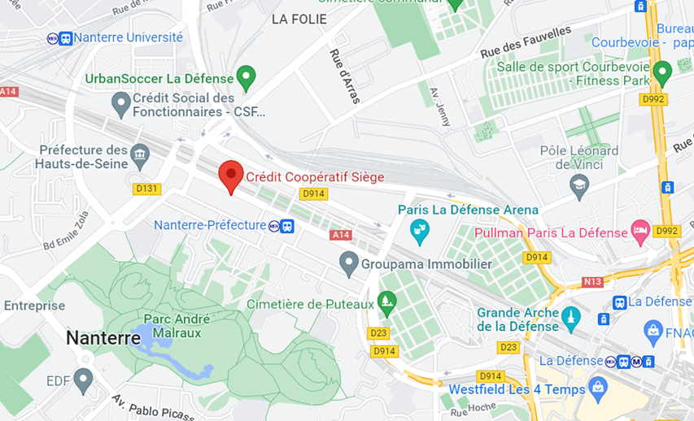

CRÉDIT COOPÉRATIF
12 Boulevard Pesaro
92000 NANTERRE

